Pressemeldung

Ulm, 22. März 2019

Am und vor dem Mischpult die richtigen Knöpfe drücken
Zwölf leidenschaftsgetriebene DJs aus der Region teilen gemeinsame Interessen

Quality music in the mix: Unter diesem Motto setzen die RhythmFellows neue musikalische Qualitätsstandards in der Ulmer Tag- und Nachtszene. Gemeinsam streben sie den Erhalt und die Weiterentwicklung professioneller DJ-Kultur in der Region an. Dabei legen sie großen Wert auf das ineinandergreifende Zusammenspiel aus Auflege-Technik, guter Musik und Spaß am Handwerk – sowohl hinter dem Mischpult als auch davor. Neben einem zufriedenen Publikum ist es jedem Fellow wichtig, einen symbiotischen Mehrwert für Ulmer Veranstalter entstehen zu lassen: Indem sie über unterschiedliche Locations hinweg aktiv sind, platzieren sie sich standortunabhängig als Quality-B(r)and und sorgen gleichzeitig für eine Kundenkreiserweiterung der Veranstalter. Für das Ulmer Bootshaus, Leonardo Hotel und Roxy sowie in der Herr-Berger-Bar oder im Sauschdall geht die Rechnung bereits auf.

Musikalische Qualität im gegenwärtigen Streaming-Dschungel
Als kreative Überzeugungstäter stellen sich die RhythmFellows der Mission Veranstaltern, Gastronomen und Besuchern stets ein horizonterweiterndes und abwechslungsreiches Musikprogramm anzubieten, das gleichzeitig inspiriert und für Spaß an guter Musik auf beiden Seiten des Mischpults sorgt. Das musikalische Spektrum ist ein Ergebnis aus individuellen Kenntnissen und regem Austausch untereinander, wobei kein RhythmFellows-Set dem anderen gleicht. Gemeinsam bringen die zwölf DJs das Publikum mit exzellenter Auflege-Manier und unterschiedlichen Musikgenres wie Jazz, Hip-Hop, Drum’n Bass oder Electronica, Latin, Disco, Soul und Funk zum Schwitzen. In Zeiten des digitalen Musik-Streamings und der einhergehenden – relativ monotonen – Tonspur keine leichte Aufgabe. Die Eindimensionalität der Streaming-Algorithmen führt zwangsweise zu gleichartiger Musik, wobei der musikalische Horizont leider auf der Strecke bleibt. Mittlerweile ist das nicht nur zu Hause auf dem eigenen Rechner, Smartphone oder Tablet angekommen, auch in Clubs, Bars und Restaurants sind Streaming-Playlists ein fester Bestandteil. Das ist kaum zu überhören: In einem Großteil der Ulmer Lokalitäten werden eintönige Massenhits rauf und runter gespielt und ein vielfaltiges Musikprogramm in einer Stadt mit circa 123.000 Einwohnern wird zur Rarität.

Mit individuell zusammengestellter Musik, facettenreichen Genres und einmalig selektierten Sets wollen die RhythmFellows das langfristig ändern: Dabei steht das traditionelle DJ-Handwerk im Zentrum aller Aktivitäten – mit dem Ziel, das Ulmer Kulturleben aufzurütteln und Programmvielfalt auf die regionalen Veranstaltungskalender zu rufen. Durch einen hohen Erfahrungsschatz und technischem Know-how reagiert ein Fellow spontan auf Stimmungen im Publikum und spielt dabei genreübergreifende Sets am Mischpult. Das Team arbeitet bereits vernetzt mit sowohl lokalen Redaktionen – Radio free FM – als auch unterschiedlichen Betreibern vor Ort zusammen. Sie sind eine gefragte Anlaufstelle für Veranstalter und Gastronomen, die ihren Gästen ein einmaliges und qualitatives Hör- und Tanzerlebnis bieten möchten. Das leidenschaftsgetriebene Team bündelt und kombiniert jahrelange Erfahrungen mit einem hohen Wissensschatz zu einem professionellen Handwerk.

Kultur und Musik verbindet
Abgesehen von unterschiedlichen Veranstaltungen verfolgt die Gruppe gleiche Interessen, wie den Verbund aus Kultur und Musik. In Kollaboration mit der Roxy GmbH beispielsweise findet regelmäßig der VISION CLUB statt, der die clubkulturellen Visionen des ROXY und der RhythmFellows in musikalischer und gestalterischer Hinsicht wahr werden lässt. Parallel zu elektronischer und organischer Tanzmusik bringt ein regionaler Künstler seine Perspektive der Nacht mit Pinsel und Farbe – unmittelbar neben dem Tanzparkett – auf eine Leinwand. Die Initiative schafft neue Maßstäbe zum bisherigen Nachtleben und ein harmonisches Zusammenspiel aus Kunst, Musik und Tanzkultur. Zusätzlich entstehen in Zusammenarbeit mit der Ulmer Pop Bastion oder Radio free FM weitere spannende Projekte. Anzutreffen sind die RhythmFellows bereits in den Veranstaltungskalendern diverser Hot-Spots, Radio-Programme, Locations und Kulturträger des Ulmer Tag- und Nachtlebens. Darunter auch beim nächsten VISION CLUB am 29. März im Roxy oder am 3. April während der abendlichen Vernissage der internationalen Kunstmesse „Kunst Schimmer 7“ im Foyer der Donaumessehalle.

Den hörbaren Vorgeschmack finden Sie unter: https://www.mixcloud.com/rhythmfellows

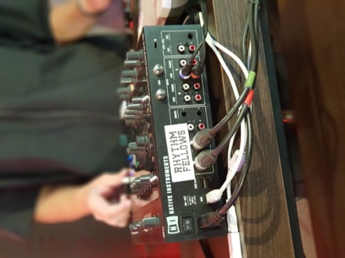 | 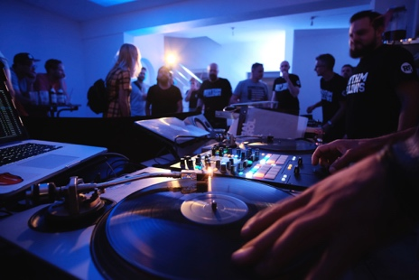 | 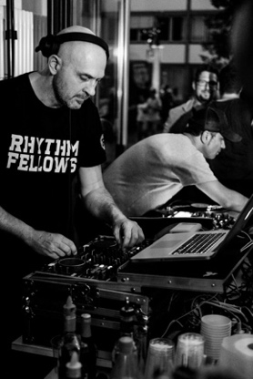

Bildanforderung
Bildmaterial finden Sie auf dem beiliegenden USB-Stick und zum Download in unserem Medienportal http://press-n-relations.amid-pr.com unter dem Suchbegriff „RhythmFellows“.

Weitere Informationen:  Carsten Bellan  RhythmFellows  Gneisenaustraße 53  89077 Ulm  Tel.: +49 731 5521 6930  carstenbellan@rhythmfellows.de  www.rhythmfellows.de | Presse- und Öffentlichkeitsarbeit:  Press’n’Relations GmbH  Sarah Berghoff  Magirusstraße 33  89077 Ulm  Tel.: +49 731 96287 21  sb@press-n-relations.de  www.press-n-relations.de

Über RhythmFellows
Die RhythmFellows sind ein DJ-Team – verbunden und angetrieben durch die Liebe zu guter Musik jenseits der ausgetretenen Pfade des Mainstreams. Aus denselben Interessen heraus gründeten zwölf DJs 2016 den Interessensverbund und schlossen Pakt: If you don’t love it – don’t play it! Seither vertreten sie gemeinsame Interessen und bieten musikalische Vielfalt, welche durch die individuellen Expertisen und den regen Austausch untereinander stetig wächst, Genregrenzen überwindet und Tiefgang bietet - hier treffen Funk, Soul und Jazz auf HipHop und Electronica, gewürzt mit ein bisschen Drum&Bass, Latin, Disco, RareGroove oder Reworks bekannter Classics. Ohne dabei eintönig und somit langweilig zu werden, erfindet sich ein echter RhythmFellow immer wieder neu – für mehr Spaß an guter Musik auf beiden Seiten des Mischpults.

